Magic RD-2420
24迴路 外場型調光機櫃
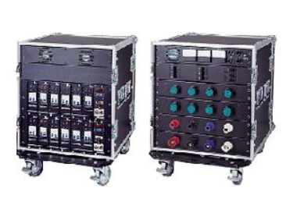
□規格說明□

24迴路 外場型調光機櫃
MD-1220X x 2台
每迴路最大承受負載20A
主控元件採用BTA-41/600V雙相閘流體
控制信號與主動元件間採用光耦合零件隔離
輸出過載保護：25A磁感式高速斷路器
每迴路皆有大型環形線圈及降低雜訊線路
面板裝有兩只強力直流風扇，及一只交流風扇，以降低機櫃內部工作溫度
調光輸出採用19pin快速接頭
電源輸入採用400A快速接頭
具三相電源電壓表 AC 300V
具四孔直接電源輸出插座
直接電源輸出插座皆有過載保護開關
具五種調光輸出線性選擇
可由外部調整三相調光觸發點
採用LED數字式起始迴路設定顯示
具DMX信號指示
控制信號：DMX512(1990)或DC 0 ~ 10 V
每迴路皆有控制信號指示燈
每迴路皆有負載狀態指示燈
每迴路皆有強制觸發導通開關
調光輸出迴路配置採用H型插座
電源供應：三相四線式AC 120V 或 240V
外箱採用12U 19”木質鋁框機櫃(含煞車輪)
重量：70 kg

